教 案
上课日期 | 18高职2：4.2，18高职新疆4.4  20信管1，2，3班：3.30 |  |  | 课时数 |  | 2
第三章  第5讲 | 授课名称 |  | 服务端编程1-Requests基础知识 | 课 型 |  | 理实一体化
教学目标 | 掌握Requests基础知识，Requests库的环境安装，回顾Http协议。
教学重难点 | Requests库的安装
课程思政点 | 回顾HTTP协议，温故而知新。引导教育学生，养成良好的学习习惯。
教法与学法 | 1、引导法（让学生观看视频，展开联想，让学生思考当前Python语言应用场景）  2、讲授法（重点讲解理论知识点和实践知识点，加深对知识的理解）  3、模块分析法（让学生积极参与项目教学的实践，总结规律，让学生主动参与学习）
参考资料 | 《Python项目开发实战》 清华大学出版社 陈强  《Python网络爬虫指南2版》人民邮电出版社 瑞安·米切尔
教学过程
教学内容 |  |  |  |  | 师生互动
（一）、创设情境、激趣导入（导入新课）  发起讨论：  对新课进行讲解前，先让学生讨论以下问题：  是否使了解过HTTP协议，思考下HTTP应用场景？  针对上述问题，选学生发表见解。  讲解本门课程的特点、用处及学习的方法。  （二）、自主、合作、探究（讲授新课）  教师对上述问题进行解释：  HTTP是一种无状态的应用层协议，用于分布式，协作式，超文本信息系统。HTTP 协议解决了如何发request和如何处理对方返回response的问题。  当我们访问一个网页时，到底发生了什么？  如果用google chrome,打开develop tools。  如果浏览器是firefox ,自带有firebug工具。  在360浏览器中，打开工具，打开开发人员工具。  点开network选项，刷新页面，重新链接。 |  |  |  |  | 新课导入，触发学生学习兴趣。
教学过程
教学内容 |  |  |  |  | 师生互动
1、Requests基础知识  Requests库的github托管地址：https://github.com/requests/requests/commit/51de61f914fda8d4f6a8ac8c2852abcc82b0b94e  使用命令：python -m pip install requests  安装完毕后也可以进入交互模式，输入import requests,没有报错说明安装成功！  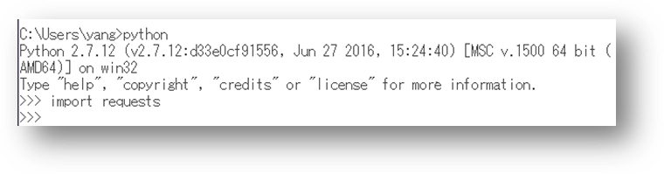  Python的原生库是urllib,requests是第三方库。  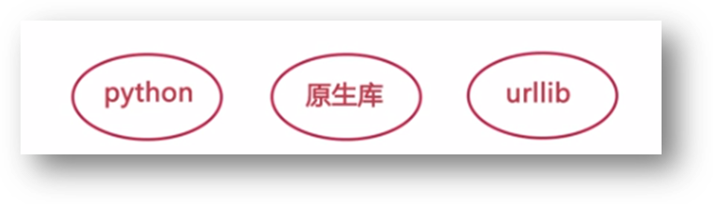  2、学习requests库的意义  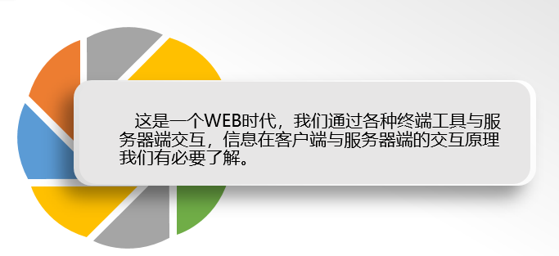  服务器编程，其中Restful API 是服务器编程基础，理解requests库能帮助我们更容易理解服务器端程序。  3. HTTP协议基础知识。  什么是HTTP协议？  来自百科的定义:  Hyper Text Transfer Protocol超文本传输协议。  HTTP是一种无状态的应用层协议，用于分布式，协作式，超文本信息系统。HTTP 协议解决了如何发request和如何处理对方返回response的问题。 |  |  |  |  | 学生了解HTTP协议的概念  学生了解：网络编程及HTTP，以及学习Requests的必要性  学生认识：requests库的意义
教学过程
教学内容 |  |  |  |  | 师生互动
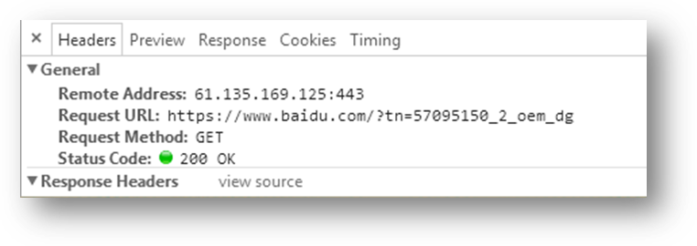  下面是key:value组成的Request headers信息：  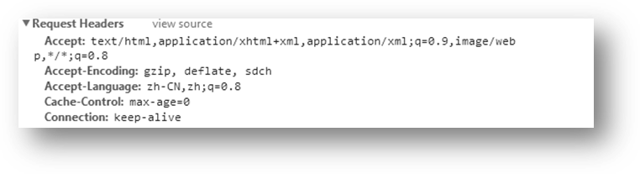  解读：Accepte_Encoding:gzip deflate  gzip是一种数据格式，默认且目前仅使用deflate算法压缩data部分，主要用于压缩传输 。  如果服务器支持Gzip，数据返回给客户端时候已经被gzip压缩了，浏览器可以自动解压。  解读：cache-control  max-age>0 时 直接从浏览览器缓存中提取内容。  max-age<=0 时 向server 发送http 请求确认 ,该资源是否有修改？有的话，从服务器端读取返回200 ,无的话，从浏览器缓存提取。  解读：connection:keep-alive  HTTP是一个请求<->响应模式的典型范例，在老的HTTP版本中，每个请求都将被创建一个新的客户端->服务器的连接，效率很低。  Keep-Alive功能使客户端到服务器端的连接持续有效，当出现对服务器的后继请求时，无需建立或者重新建立连接。大部分Web服务器，支持 Keep-Alive。  服务器端的response header  Response部分的start line，用以表明状态码并解释，后面也是由kye:value组成的键值对。  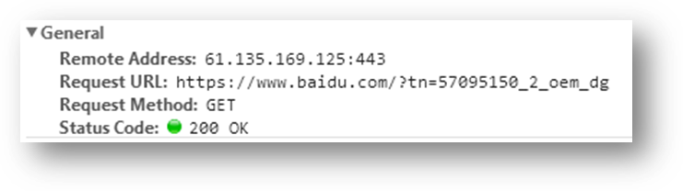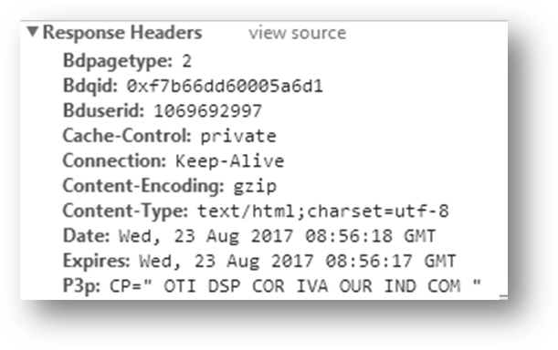 |  |  |  |  | 学生学习：HTTP协议的头结构  学生操作完成：了解COOKIE和SESSION
在response选项卡中是message body部分，是服务器端的响应内容。  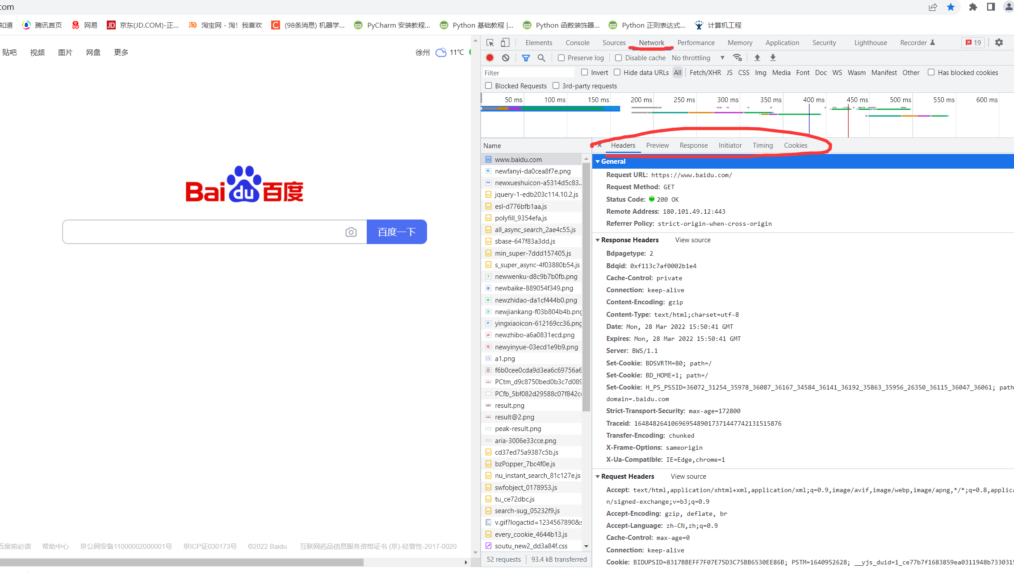  user agent就不再是浏览器了，而是curl工具。并且客户端和服务器端的start-line部分分开了 。  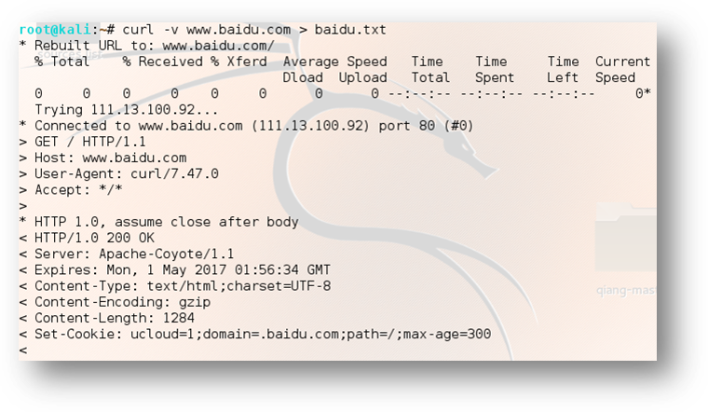  最后是message body：  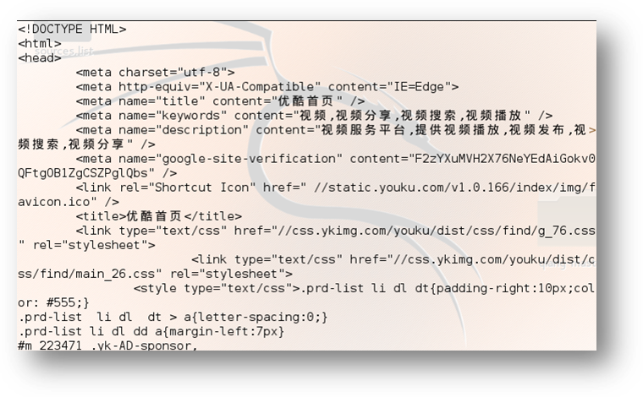 |  |  |  |  | 学生了解response响应信息
教学过程
教学内容 |  |  |  |  | 师生互动
(三）课堂热身（课堂总结及课堂练习）  阶段小结  小结重点：Requests的使用  答疑：教师询问学生对于知识点还有什么不理解的地方。针对学生不理解的知识点给与解释。  巩固练习  学完知识点后，教师带领学生对本课时所学知识点进行回顾。以此使学生了解基于Requests的安装和使用  （四）拓展延伸  Requests库支持的方法有：  Get:查看资源  Post:增加资源  Put:修改资源  Delete:删除资源  Head:查看响应头  Options:查看可用请求方法  Requests库对方法的使用方法为  Requests.[method](url)  在这六个方法中，最常用的两个：get,post。  Head命令仅用于查看响应头信息，隶属于get获得资源的一部分  作业：  - Requests的安装方法  - HTTP请求头主要包括哪些内容  （五）预习：  3-6服务器编程2  （六）板书：  服务器端编程1  1、Requests基础知识  2、Requests的安装  3. HTTP协议简介 |  |  |  |  | 学生记录课后作业的题目
课后反思 |  | 线上授课，要加强课程中加强互动，提高课堂趣味性。HTTP协议以前学生都学过，带着学生们一起回顾，把以前学的知识复习一遍，有利于现在的知识学习，温故而知新。

